
AGRANDISSEMENT REDUCTION, GRANDEURS COMPOSEES

I SPHERE et BOULE
Voir ici Les formules que l’on sait déjà et les conversions des unités ici

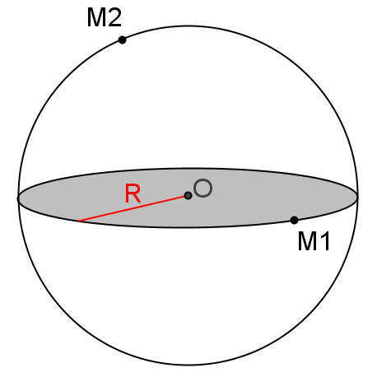
Pour rappel :
La sphère de centre O et de rayon R est l’ensemble des points de l’espace situés à la distance R du point O

Aire d’une sphère = 4 π R²

La boule est le solide délimité par une sphère

Volume d’une boule = π R³

Une montgolfière sphérique a un diamètre de 2,70m.
1. Quelle surface de tissu a-t-on utilisé pour sa fabrication ?
Arrondir la réponse au dm² puis au m².
2. Quel volume de gaz peut-elle contenir ?
Arrondir la réponse au dm³ puis au m³
Exemple :

1. C’est la mesure d’une surface qui est demandée donc utilisons la formule de l’aire.
Aire = 4 π R². Le diamètre est 2,70m donc le rayon est 2,70 : 2 = 1,35m
Aire = 4 x π x 1,35² = 7,29 π m² (en valeur exacte)
En utilisant la touche π de la calculatrice on obtient Aire ≈ 22,902210...m²
Donc l’aire est de 2290dm² à 1 dm² près et 23m² à 1m² près.

2. Utilisons la formule du volume pour calculer le volume de gaz
Volume = π R³ = = 3,2805 π m³ (en valeur exacte)
En utilisant la touche π de la calculatrice V ≈ 10,3059947…m³
Le volume de gaz est de 10m³ à 1m³ près et de 10306 dm³ à 1dm³ près.
L’aire d’une sphère est de 48cm².
Calculer son rayon en valeur exacte puis arrondi au mm près.
Exercice :

II Agrandissement et réduction

Faire l’activité « les 3 cubes »

Nous admettrons qu’à une échelle k,

une longueur L est multipliée par k
une aire A est multipliée par k²
un volume V est multiplié par k³

Le nombre k peut être considéré comme un coefficient d’agrandissement ou de réduction.
Si k > 1 c’est un agrandissement
Si k < 1 c’est une réduction

Exemple 1 :
Sur une table ronde on dépose un napperon circulaire dont le diamètre est le tiers de celui de la table.
Calculer le plus simplement possible l’aire de la table sachant que le napperon a une aire de 300cm².

On peut considérer que la surface du napperon est une réduction de la surface de la table à l’échelle et en conséquences que la table est un agrandissement du napperon à l’échelle 3 (l’inverse de ). A l’échelle k, les aires sont multipliées par k² donc l’aire de la table sera de 300 x 3² = 300 x 9 = 2700.
L’aire de la table est 2700cm² ou 27dm² ou 0,27m².

Exemple 2 :
Une éponge à confiture a la forme d’un parallélépipède rectangle de dimensions 5cm, 3cm et 1cm lorsqu’elle est sèche.
Ses dimensions augmentent de 10% lorsqu’elle est trempée dans l’eau. Calculer son volume sec puis en déduire sans trop de calculs sont volume mouillé.
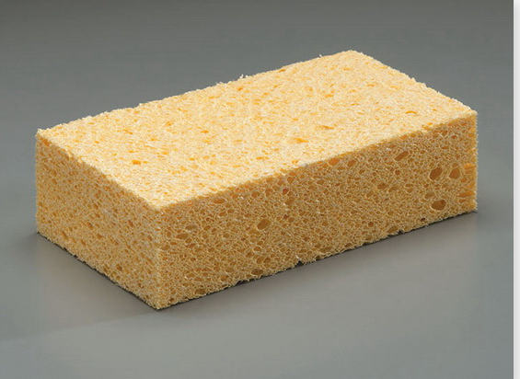

Le calcul du volume ne pose pas de difficulté avec la formule V = a x b x c (voir formulaire)
V = 5 x 3 x 1 = 15cm³
Sachant que les dimensions augmentent de 10%, elles subissent un coefficient de 1,10 (voir leçon « fonction linéaire, pourcentages)
A l’échelle k, un volume est multiplié par k³ donc le volume de l’éponge devient
15 x 1,10³ soit 15 x 1,331 = 19,965cm³

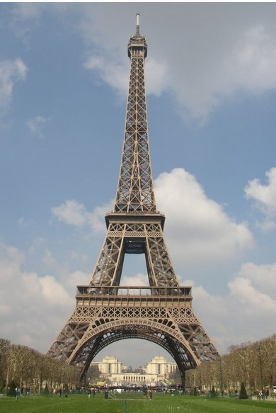
Exercice :
La tour Eiffel a une masse d’environ 7200tonnes pour une hauteur de 320m.
On voudrait en faire une maquette de 32cm dans le même matériau.
Quelle serait alors la masse de cette maquette ?
La maquette pourrait-elle être plus légère qu’un œuf (environ 60g) ?
Indication : calculer le coefficient de réduction et posez vous la question de savoir à quoi est proportionnelle la masse. Bonne recherche.

III Grandeurs composées

1. Les grandeurs « quotient »
Les grandeurs « quotient » s’obtiennent en faisant le quotient de 2 grandeurs

Exemples :
- La vitesse : V = est le quotient de la distance par le temps ;
- Le prix au kilo =
- Le débit d’un fleuve =
2. Les grandeurs « produit »
Les grandeurs « produit » s’obtiennent en faisant le produit de 2 grandeurs

Exemples :
- L’aire d’un rectangle : A = L x l
- L’énergie d’un appareil électrique en kWh (puissance x durée)
- Le prix total d’un achat = prix à l’unité x quantité

3. Exercices résolus
Un motard a roulé 2heures et 30minutes à la vitesse moyenne de 70km/h.
Quelle distance a-t-il parcourue ?

Sachant que la vitesse est le quotient de la distance par le temps, et en utilisant la règle des produits en croix,
V = donc d = V x t = 70 x 2,5 = 175 (2,5h = 2h30min)
Le motard a parcouru 175km

Calculer la vitesse de ce motard en mètres par secondes

La vitesse s’écrit de 2 manières : 70km/h ou 70km.h⁻¹
70km = 70 000m donc
70km.h⁻¹ = 70 000m.h⁻¹.

Dans une heure il y a 3600 secondes donc la distance parcourue en une seconde sera 3600 fois plus petite que dans une heure donc m.s⁻¹

En résumé
70km.h⁻¹ = m.s⁻¹
≈ 19,4m.s⁻¹

4. Exercice vu au brevet
Un professeur d’E.P.S. fait courir ses élèves autour d’un stade rectangulaire mesurant 90mde long sur 60m de large.

- Calculer en m la longueur d’un tour
- Pour effectuer 15 tours en 24 minutes à vitesse constante, combien de temps un élève doit-il mettre pour faire un tour ?
On donnera la réponse en minutes et secondes
- Un élève parcourt 6tours en 9 minutes.
Calculer sa vitesse moyenne en m/min puis en km/h

